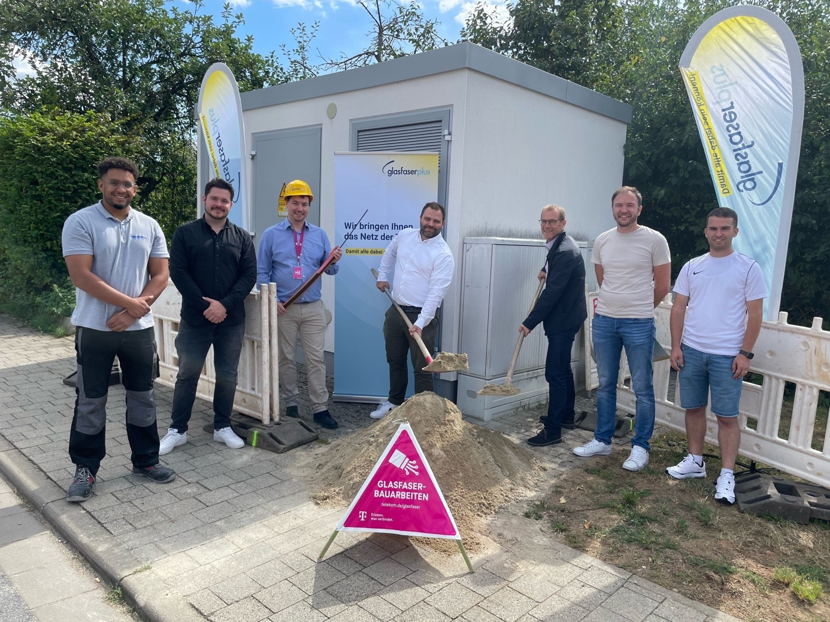

Bildunterschrift Spatenstich Strullendorf:

Personen von links nach rechts:

Jassem Ajref (Bauleiter von Insyte), Andreas Kindsvater (Projektmanager Gebietsauswahl & Strategie der GlasfaserPlus), Stephan Betz (Kommunalberater Glasfaser der Telekom Deutschland GmbH), Jan Svoboda (Relation Manager GlasfaserPlus), Wolfgang Desel (Bürgermeister Gemeinde Strullendorf), Jens Müller (Bauamtsleiter Gemeinde Strullendorf), Arber Mehmeti (vom Bauamt Strullendorf)

Copyright: Telekom